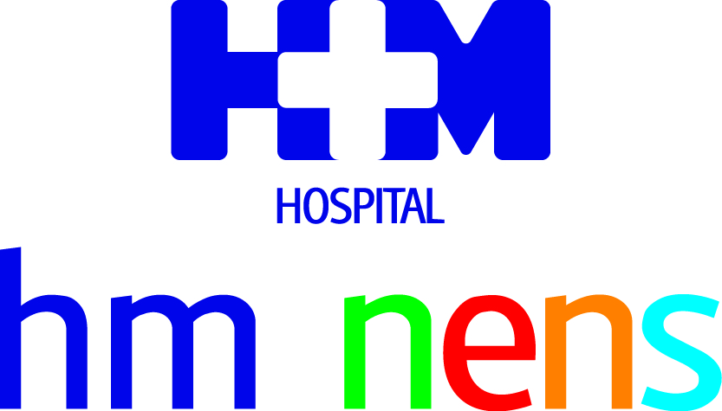

Se trata de un problema muy poco habitual, cuya prevalencia es de un caso por cada millón de habitantes

HM NENS DEVUELVE LA MOVILIDAD DEL CODO A UN NIÑO GRACIAS A UN TRASPLANTE DE MÚSCULO DE LA PIERNA
- El pequeño nació hace 5 años sin los músculos flexores del codo izquierdo, lo que le impedía poder doblar la articulación y, desde entonces, sus padres han buscado mejorar su calidad de vida
- La intervención se ha llevado a cabo en el hospital monográfico infantil de HM Hospitales en Barcelona y ha sido liderada por el Dr. Francisco Soldado, jefe del Servicio de Cirugía en Traumatología y Ortopedia Pediátrica
- La implantación vascularizada del músculo recto interno del muslo se hizo mediante microcirugía, una técnica reconstructiva innovadora de la que el Grupo es referencia a nivel internacional

Barcelona, 24 de febrero de 2021. El Hospital HM Nens de Barcelona ha conseguido devolver la movilidad del codo izquierdo a un niño de 5 años que nació sin los músculos flexores y lo ha hecho mediante un autotrasplante vascularizado del músculo recto interno de la pierna. Gracias a esta intervención, realizada por el Dr. Francisco Soldado, jefe del Servicio de Cirugía en Traumatología y Ortopedia Pediátrica, el pequeño podrá doblar la articulación con total normalidad.

Desde que los padres de Thiago conocieron el problema que padecía, se pusieron en manos de los mejores especialistas para tratar de buscar una solución que le permitiera mejorar su calidad de vida. Así, el equipo de Cirugía en Traumatología y Ortopedia Pediátrica de HM Nens, que lidera el Dr. Francisco Soldado, especialista en microcirugía, valoró el caso y consideró que mediante un trasplante vascularizado del gracilis –el músculo del recto interno de la pierna- el niño podría tener capacidad para flexionar el codo.

“Se trata de un caso complejo y muy poco habitual, ya que afortunadamente se da un caso por cada millón de habitantes; pero por la experiencia que tenemos en intervenciones similares vimos claro que trasplantando un colgajo de la pierna conectando venas, arterias y nervios podíamos restaurar la movilidad en la articulación”, explica el Dr. Francisco Soldado, jefe del Servicio de Cirugía en Traumatología y Ortopedia Pediátrica de HM Nens.
La intervención se realizó el pasado diciembre y tuvo una duración de tres horas. Hoy, la evolución del niño es positiva y acorde con el proceso que debe seguir, ya que hasta transcurridos seis meses no se completará la reniervación del músculo de la pierna autotrasplantado. El Dr. Soldado afirma que seleccionaron un colgajo del muslo porque “hemos comprobado que son muy versátiles, por lo que resultan la mejor opción para sustituir la falta de un músculo”.

Alta complejidad
El Hospital HM Nens es el centro nacional de referencia en casos de alta complejidad. El pasado año, se convirtió en el primer centro de España en aplicar la Técnica de Vilkki al tratar la malformación del radio de otro menor que le impedía el desarrollo normal del antebrazo (mano zamba radial).

De esta manera, HM Hospitales se consolida como un grupo hospitalario especialista en realizar intervenciones quirúrgicas de alta complejidad para las que se requiere un alto grado de formación y experiencia. El director médico de HM Nens, Dr. Javier Massaguer, asegura que “actualmente, nuestra tecnología y nuestros profesionales nos permiten ofrecer al paciente pediátrico un servicio de elevada calidad mediante especialidades muy específicas que se realizan en muy pocos centros de España y Europa” y añade que “la microcirugía es el futuro de la medicina y en HM Nens apostamos por ella”.

HM Hospitales
HM Hospitales es el grupo hospitalario privado de referencia a nivel nacional que basa su oferta en la excelencia asistencial sumada a la investigación, la docencia, la constante innovación tecnológica y la publicación de resultados.

Dirigido por médicos y con capital 100% español, cuenta en la actualidad con más de 5.000 trabajadores laborales que concentran sus esfuerzos en ofrecer una medicina de calidad e innovadora centrada en el cuidado de la salud y el bienestar de sus pacientes y familiares.

HM Hospitales está formado por 42 centros asistenciales: 16 hospitales, 4 centros integrales de alta especialización en Oncología, Cardiología, Neurociencias y Fertilidad, además de 22 policlínicos. Todos ellos trabajan de manera coordinada para ofrecer una gestión integral de las necesidades y requerimientos de sus pacientes.

En Barcelona, HM Hospitales cuenta con una red asistencial conformada por los centros hospitalarios HM Delfos, HM Sant Jordi y HM Nens, que dan cobertura a todas las especialidades médicas y están dotados con tecnología sanitaria de última generación. Todo para ofrecer a los pacientes de la Ciudad Condal y de Cataluña un proyecto asistencial, docente e investigador referencia de la sanidad privada y que se integra en la red asistencial nacional del Grupo HM.

Más información para medios:
DPTO. DE COMUNICACIÓN DE HM HOSPITALES
Marcos García Rodríguez
Tel.: 914 444 244 Ext 167 / Móvil 667 184 600
E-mail: mgarciarodriguez@hmhospitales.com

Silvia Roca – VITAMINE! Media & marketing
Tel.: 931003151 / 626 419 691
E-mail: sroca@vitamine.cat
Más información: www.hmhospitales.com

